SALINCAK OTURAĞI
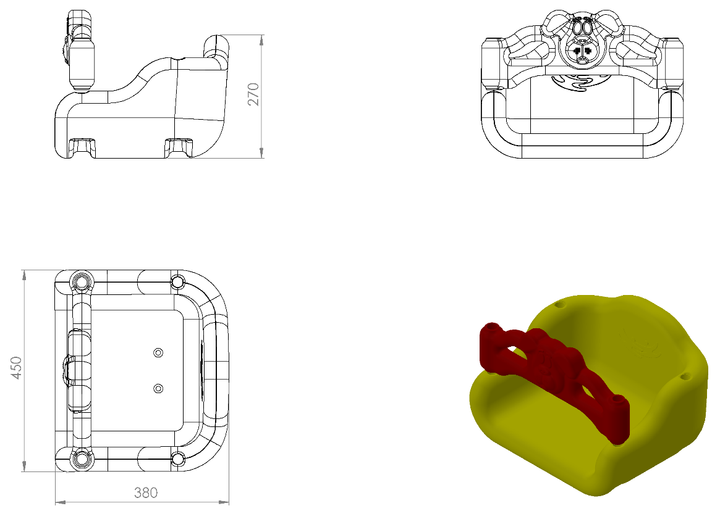
380 x 450 x 270 mm ölçülerinde üretilecek olan salıncak oturağı şişirme yöntemi ile 1. Sınıf polietilen malzemeden çift cidarlı olarak üretilecek olup oturak ve korkuluk olmak üzere iki parçadan oluşacaktır. Oturak ve korkuluk toplam minimum 3950 g ağırlığında üretilecektir. Oturak tabanında, yüzeyde bulunan ağırlıklardan dolayı oluşacak yüklere karşı mukavemetini artırmak için minimum 25 mm genişliğinde lama kanalı bulunacaktır. Salıncak oturağı ve korkuluk üzerinde askı elemanlarının geçirileceği açıklıklar bulunacak ve delikte meydana gelebilecek parmak sıkışma risklerini ortadan kaldırmak için polyamid malzemeden plastik enjeksiyon yöntemi ile üretilecek salıncak mapası kullanılacaktır.

Teknik resimde belirtilen ölçülere uygun üretilecek olan oturak korkuluğu figürlü olup çocukların elleriyle rahat kavrayabileceği tutamak yerlerinin olması gerekmektedir.

